**Конспект занятия по математике**

**в подготовительной группе.**

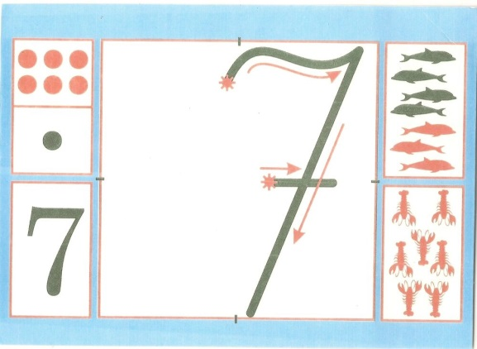



**Тема:** «Состав числа 7. Понятия «объем», «литр».

***Цели:***

* закрепить образование состава чисел 4, 5, 6;
* познакомить с образованием числа 7;
* познакомить с понятиями «объем», «литр».

***Материал:*** тетрадь в клетку, ручка, карандаш, цветные карандаши, пенал с геометрическими фигурами, счетные палочки, цифры от 1 до 10.

***Ход занятия***

1. Устный счет:

а) «Кто знает – дальше считает»: дети продолжают счет с указанной цифры.

б) «Покажите цифру»: воспитатель называет цифру, а дети находят ее в ряду цифр-карточек и показывают.

2. Закрепление состава чисел 4, 5, 6.

а) решение задач:

* В двух книгах одинаковое количество сказок, а всего их – 6. Сколько сказок в каждой книге?
* У Тани 5 флажков, а у Юры на 1 меньше. Сколько флажков у Юры?
* На вешалке висело 6 курток. Сколько курток осталось, если ушли 2 мальчика?

|  |
| --- |
| Как-то ночью под кусточком  Грибы выросли опять.  Два грибочка, 3 грибочка…  Сколько будет?  Ровно… . |

б) Пальчиковая гимнастика «Апельсин»:

|  |
| --- |
| Мы делили апельсин.  Много нас, а он один:  Эта долька для ежа,  Эта долька для чижа,  Эта долька для утят… |

в) Цифровой диктант:

* Запишите ответы в тетради, пропуская между цифрами клеточку:

2+2; 3+2; 5-1.

3. Состав числа 7.

а) Разложите 7 пуговиц в 2розетки. *(Уточнить, кто и как выполнил задание)*

б) Заполните таблицу:

|  |  |  |  |  |  |  |
| --- | --- | --- | --- | --- | --- | --- |
| 7 | 1 | 2 | 3 | 4 | 5 | 6 |
| 6 |  |  |  |  |  |

* Что происходит с числами первого ряда? *(Увеличиваются)*
* Что происходит с числами второго ряда *(Уменьшаются)*

4. Физминутка:

|  |
| --- |
| Семь раз топни, шесть раз хлопни!  Семь раз повернись, шесть раз потянись! |

5. Объем. Литр.

*Воспитатель*:

* На прошлых занятиях мы учились измерять с помощью линейки.
* Какую единицу измерения вы знаете? *(Сантиметр)*
* Сегодня мы тоже будем измерять. *(Показ.)*
* Где больше воды: в банке или кувшине?
* Как это проверить? *(Нужно измерить и сравнить)*
* Чем можно измерить? Сантиметром можно?
* Можно измерить стаканом, чашкой, банкой, но емкость должна быть одинаковой.

На заводах, а магазинах и т.д. измеряют объем жидкости литрами.

**Литр** – это мера измерения жидкости. Поэтому посуду выпускают в соответствии с этой мерой: двухлитровая, трехлитровая и т.д.

Измерение количества воды в бутылке; объем 0,5 л.

* Сколько стаканов воды в банке и бутылке?
* Сколько стаканов воды вмещается в одну литровую банку?

6. Логическая задача «Нарисуйте четвертую фигуру в каждом ряду».

У детей рисунки:

7. Итог занятия.